## Yoritish qurilmasi sxemasini o`rnatish turlari

### Mavzudan maqsad

* Istalgan yoritish qurilmasini parallel va ketma ket holatda amaliyotda sinab ko`rish

### Nazariy qism

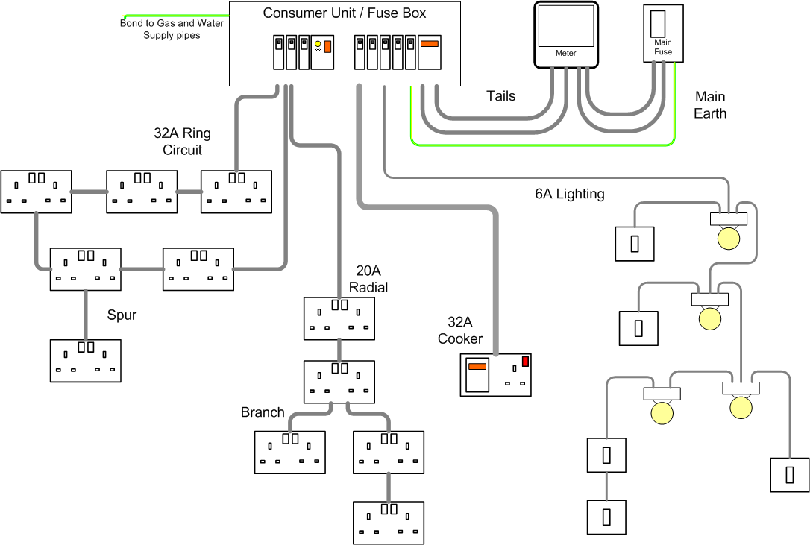

43 – rasm. Yoritish qurilmasi sxemasi

Bino inshootlarni elektr yoritish sxemasi ko`rsatilgan bo`lib unda parallel va ketma – ket amaliyotda sinab ko`rish ko`rsatilgan.

Hozirda ko`p qavatli uylarda yoritish tizimi ancha rivojlangan bo`lib ular yorug’likka qarab ishlaydi. Uning asosiy qismida maxsus sensor qo`yilgan bo`lib u yorug’likni sezadi va shunga qarab ishlaydi. Bu tizim har tomonlama talabga javob beradi.

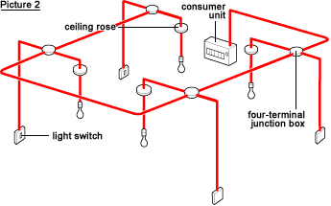

44– rasm. Elektr yoritish tzimi

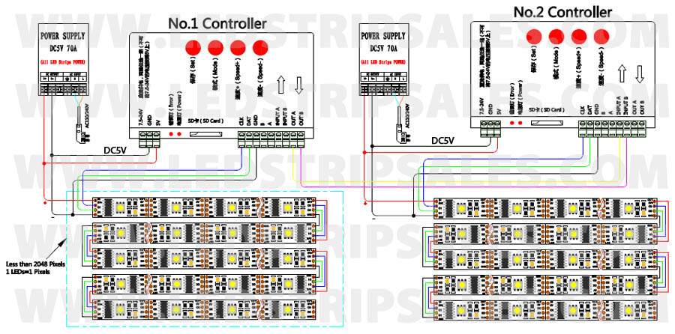

45 – rasm. Elektr tizimini boshqarish

Bunda ikkita tizim bir – biriga ulangan tizim katta zavodlar ko`p qavatli binolar va restoranlar kiradi.

### Amaliy mashg`ulot

Topshiriq. Sxemani tuzib devorga amaliyotda sinab ko`rish

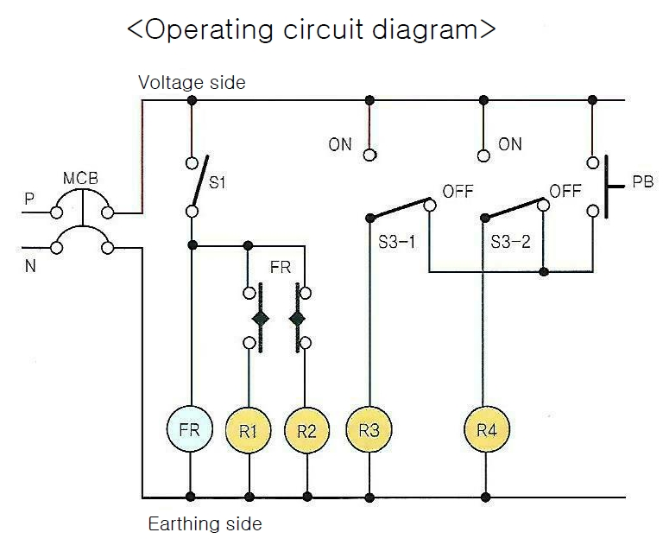

1. – rasm. Namuna